Информационное письмо
Организационный комитет артхаусного фестивале «Экологическая богема» информирует об организационном взносе для участников прошедших во второй этап
в размере 300р с участника;
для коллективов от 10 – 14 человек 250 р с участника,
для коллективов от 15 человек 200р с участника.

Отборочный этап с 14.11 – 16.11. Формируется список прошедших 2ой этап. Список финалистов опубликуется на сайте учреждения в разделе «Новости», в группе ВКонтакте 16-17 ноября.
Финалисты оплачивают оргвзнос в течении 3 дней с момента публикации списка финалистов.
Чек об оплате отправляется на почту cdo5_metodist@mail.ru или WhatsApp 89232960663 Бондаренко Ксения Михайловна – куратор конкурса. В теме письма указывается название коллектива (участника) и номинация.
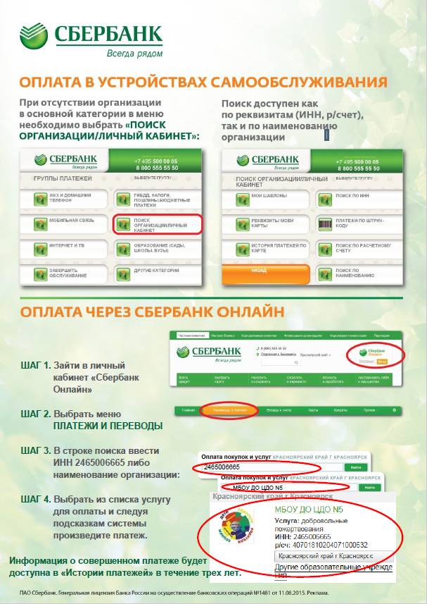

Реквизиты для оплаты организационного конкурса:
ИНН 2465006665
КПП 246501001
Получатель:
УФК по Красноярскому краю (МБОУ ДО ЦДО № 5 л/сч 20196Щ48990)
Счет – 03234643047010001900 открыт в ОТДЕЛЕНИЕ КРАСНОЯРСК БАНКА РОССИИ//УФК по Красноярскому краю г. Красноярск
БИК– 010407105
К/С - 40102810245370000011

